.
Полезные свойства лука

Принято считать, что лук - это обычный овощ. На самом деле есть целое "луковое семейство", где можно встретить множество "родственников": это и лук-батун, и лук-слизун, и лук-порей, и шнитт-лук, и лук душистый. В период респираторных заболеваний это многочисленное луковое семейство нам очень пригодится!
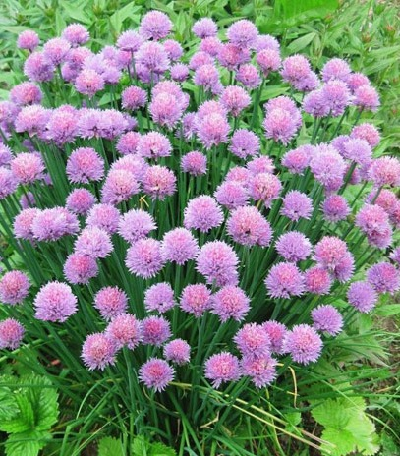
Хотя и существует множество всевозможных видов этого уникального "лекаря", но используем мы в основном малую их часть: репчатый - в суп, да зеленый - в салат. Но даже если так, уже хорошо - ведь этот доблестный овощ содержит огромное количество полезных веществ. Например, сахаров в нем больше, чем в яблоках и грушах. Даже в жгучем луке содержится до 14% сахаров.
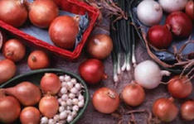
Вообще, лук очень богат на разные полезные составляющие. Так, до недавнего времени самым ценным в нем считались фитонциды, благодаря которым он и сам не болеет, и нам не дает. Поэтому лук советовали есть исключительно в сыром виде, чтобы все драгоценные фитонциды сберечь. С другой стороны, давно обнаружилось, что лук богат железом: и репка, и особенно зеленое перо. Получить этот важный элемент можно как из сырого, так и из жареного, печеного и тушеного лука, особенно если использовать его как гарнир к печенке. Печень с луком - это просто "супер железная" еда.
А сегодня на первое место среди луковых сокровищ выходит кверцетин - мощный противораковый элемент. Если с дефицитом железа мы еще как-то умеем справляться, то рак остается бичом человечества. Поэтому ученые возлагают большие надежды на профилактику.
Еще лук богат калием, благотворно влияющим на сердечно - сосудистую систему человека. Помимо вышесказанного, лук содержит множество других минералов и витаминов. В частности и в луковицах, и в листьях много аскорбиновой кислоты, есть витамины группы В и РР, а также каротин, эфирное масло и 2 процента белка. В общем, у вас есть много причин ежедневно употреблять этот чудо-овощ. Кстати, ученые считают оптимальным употребление каждым человеком 7-10 кг лука ежегодно. Правда, существует у этого овоща такая особенность - он источает после употребления неприятный запах. Но от этой беды есть надежное средство: пожевать в конце еды поджаренные ядра грецких орехов или корочку подгоревшего хлеба.
Лук широко применяется
в медицине

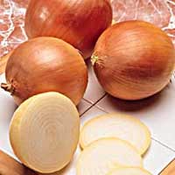
Ранее он вообще считался божественным растением. Древние медики утверждали, что лук вследствие своей горечи укрепляет желудок, возбуждает аппетит. А смесь лукового сока с медом помогает от ангины. Пить такой раствор надо по 1 ч. л. 3-4 раза в день. А можно употреблять просто свежеотжатый сок - он тоже очень эффективен при ангине.
Кстати, этот уникальный овощ помогает не только справиться с некоторыми недугами, но и прекрасно очищает воду. Если в нее бросить кусочки лука, вода избавится от неприятного запаха.
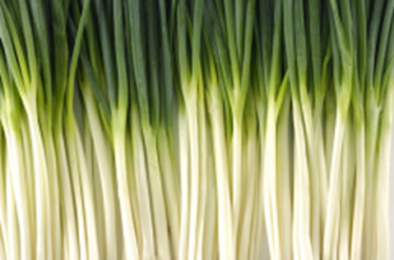
Но, несмотря на множество полезных свойств лука, людям, страдающим заболеваниями почек, печени и сердца, его следует использовать осторожно. Правильно делают те, кто употребляет лук-порей. Этот вид тоже рекомендуется при многих болезнях. Витаминов и каротина в нем больше, чем в репчатом луке. Порей обладает замечательным свойством - при хранении количество витамина С в нем значительно увеличивается (с 35 до 85 мг). Во всех остальных овощах и фруктах содержание этого витамина, наоборот, снижается, так что порей, в самом деле, уникален. Его можно есть сырым, но чаще его пассируют в оливковом или сливочном масле. При этом не теряет своего красивого цвета - точнее, сочетания цветов: белого, желтого, темно-зеленого.
А вот в зеленых листьях лука - батуна содержится в 2 раза больше витамина С, чем в привычном зеленом луке, выращенном из репки. Длинные, сочные и нежные листья лука-слизуна по вкусу превосходят все остальные виды зеленого лука. К тому же, в них очень много витамина С и железа.
Конечно, этим списком не исчерпывается луковое многообразие. А если вы употребляете разные его виды, особенно в холодное время года, вам будут не страшны никакие болезни.
Чем хорош лук?
О пользе лукового семейства

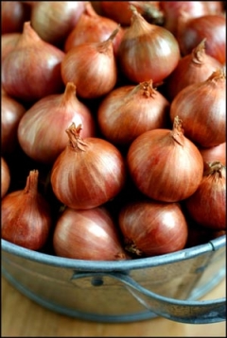
К луку люди относятся как к серьезному и уважаемому продукту, ведь используют его не только как приправу к еде, но и в качестве народного средства от многих болезней. С древнейших времен лук да чеснок на Руси (и у многих других народов) считался наилучшим средством от «прилипчивых болезней и моровых поветрий» (от болезней, передающихся «по ветру»).
Лук необходим весной, когда организму не хватает витаминов и особенно нужна поддержка. Чтобы получать достаточное количество полезных веществ, оздоравливающих организм, необходимо использовать разные сорта лука, потому что каждый ценен по своему.
Лук относится к роду пряно-ароматических травянистых растений. 228 видов лука являются овощными культурами, которые употребляют в пищу.
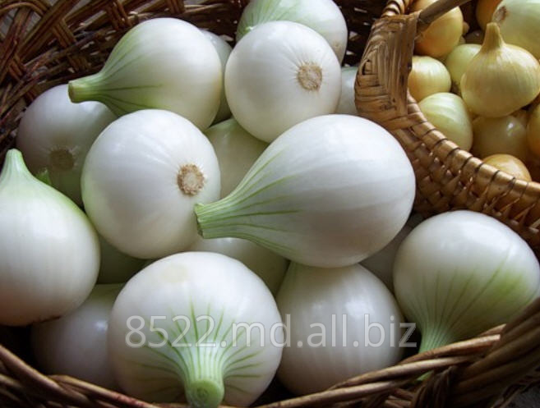
Самый известный и всеми любимый – это лук репчатый, который бывает белым, желтым, желто-коричневым, розовым, красным и фиолетовым (самый сладкий из всех сортов репчатого лука). Название «репчатый» происходит от внешнего сходства подземной части растения с репой. Существуют и другие народные названия репчатого лука – арбажейка, бульбянка, цыбуля, сибуля.
Лук издает свой неповторимый горьковатый аромат благодаря наличию в нем эфирных масел. Богат лук и фитонцидами (целебными летучими веществами), которые убивают большое количество микробов, в том числе стрептококки, дизентерийную, дифтерийную и туберкулезную палочки. Хорошо пожевать лучок, чтобы уничтожить неблагоприятную микрофлору в полости рта. Фитонциды лука за несколько минут погубят вредные бактерии и в дальнейшем не позволят им размножаться.
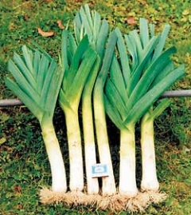
При авитаминозе лук очень полезен, он способен удовлетворить потребность человеческого организма в витамине С, к тому же этот витамин способствует повышению иммунитета. Зеленые листья лука богаты каротином. Каротин защищает слизистые дыхательных путей от воспаления и заботится о благополучии нашей кожи. Для лечения и профилактики простуды и гриппа хорошо нюхать нарезанные дольки репчатого лука несколько раз в день.
У лука-порея отсутствует резкий запах и вкус, что, однако, совсем не влияет на его целебные свойства. Лук богат кальцием, фосфором, железом, натрием и магнием, это делает лук-порей очень питательным и полезным продуктом. Этот лук обладает способностью очищать кровь, поэтому полезно применять его для профилактики атеросклероза.
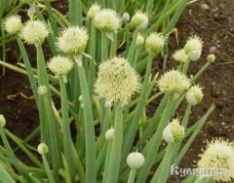
Лук-шалот, еще один полезный лучок из большого семейства, имеет и другие названия – сорокозубка, кущёвка, шарлотка, многодольный. Состоит он из нескольких мелких луковиц, соединенных в одну. Шалот сочнее, мягче и ароматнее лука репчатого. Для него характерен своеобразный специфический, душистый аромат. Лук-шалот используется в медицине как противовоспалительное средство. Ученые обнаружили в шалоте большое содержание флавонолов, которые препятствуют возникновению рака, его полезно употреблять в пищу для профилактики этого тяжелого заболевания.
Лук-батун, или дудчатый, песчаный, зимний, китайский лук, татарка, непахучий чеснок имеет своеобразные дудчатые листья. Лук-батун обладает всеми свойствами репчатого лука. А витамина С в нем даже больше, чем в луке репчатом. Батун славится хорошими дезинфицирующими свойствами.
Лук можно есть сырым, вареным, тушеным, жареным, маринованным. Этот овощ всегда доступен, его даже можно выращивать дома на окошке, такой он неприхотливый. Не будем забывать о рекомендациях наших бабушек, которые советовали употреблять лучок каждый день для аппетита и на здоровье.
«Кто ест лук, того Бог избавит от мук», – так говорили наши предки.
Лечение луком.
Народные рецепты.

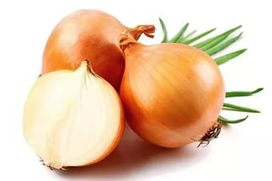
- Лук при растяжении связок: Очистить головку лука, мелко нарезать, добавить немного сахарного песка, хорошо размешать. Прикрыть толстым слоем этой смеси тряпку, наложить на больное место и перевязать. Менять раз в сутки.
- Кашица из запеченного лука способствует созреванию абсцессов, фурункулов и отхождению от них гноя. Теплую кашицу наложить на абсцесс (фурункул) и прибинтовать. Повязку менять 2 раза в день.
- Полезные свойства репчатого лука применяют для лечения насморка: на терке натереть 2 ст. ложки хозяйственного мыла, 2 ст. ложки репчатого лука, добавить по 2 ст. ложки спирта и молока. Все тщательно перемешать, переложить в маленькую кастрюльку, которую поставить в большую с кипящей водой. Пропарить 30 мин и охладить. Ватные фитили, смоченные полученным содержимым, ввести в нос. Прогреть нос синей лампой или вареным яйцом.
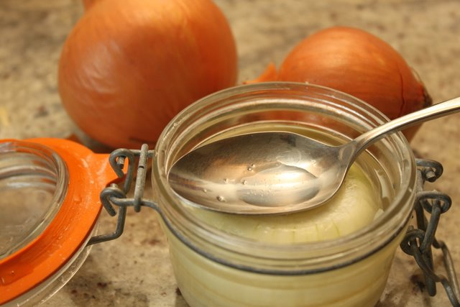
- Лук применяется, когда «заложит» ухо, при затвердении серы в ушах: а) сок лука — 4 части, водка — 1 часть. Хорошо смешать. Капать в ухо по 2 капли 2 раза в день, б) лук нафаршировать тминным семенем, испечь его, отжать сок. Капать сок по 2—3 капли в каждое ухо 2 раза в день.
- Для очищения нарывов и фурункулов: 2 части печеного лука н 1 часть натертого хозяйственного мыла растереть и хорошо смешать. Прикладывать пластырь на больное место несколько раз в сутки. Очищает, помогает быстрому созреванию.
- Использование лука для лечения кашля: очищенную репчатую луковицу вымыть и натереть на терке, смешать с гусиным жиром. Втирать эту смесь в область грудной клетки и шеи. Завязать теплым платком. Утром натощак принимать по 1 ст. ложке этой смеси.
- Полезные свойства репчатого лука используются для укрепления и роста волос: 1 часть коньяка, 4 части процеженного сока лука, 6 частей отвара корней репейника. Втереть в кожу головы. Покрыть голову полотенцем для согревания на 2 часа, после этого вымыть. По возможности, повторять еженедельно.
- Рецепты с луком при простуде, кашле, воспалительных заболеваниях верхних дыхательных путей (при болезнях желудка с повышенной кислотностью, сердца и печени не принимать) свежий сок лука пополам с медом принимать по 1 ст. ложке 3—4 раза в день.
- Разрезать пополам луковицу, привязать на место укуса насекомого. Свежий сок или натертая кашица лука в виде компресса — прекрасное средство при ушибах, особенно колена. 1 головку репчатого лука разрезать пополам, на каждую половинку капнуть по 1 капле дегтя, а затем половинки лука накладывать на больное место.
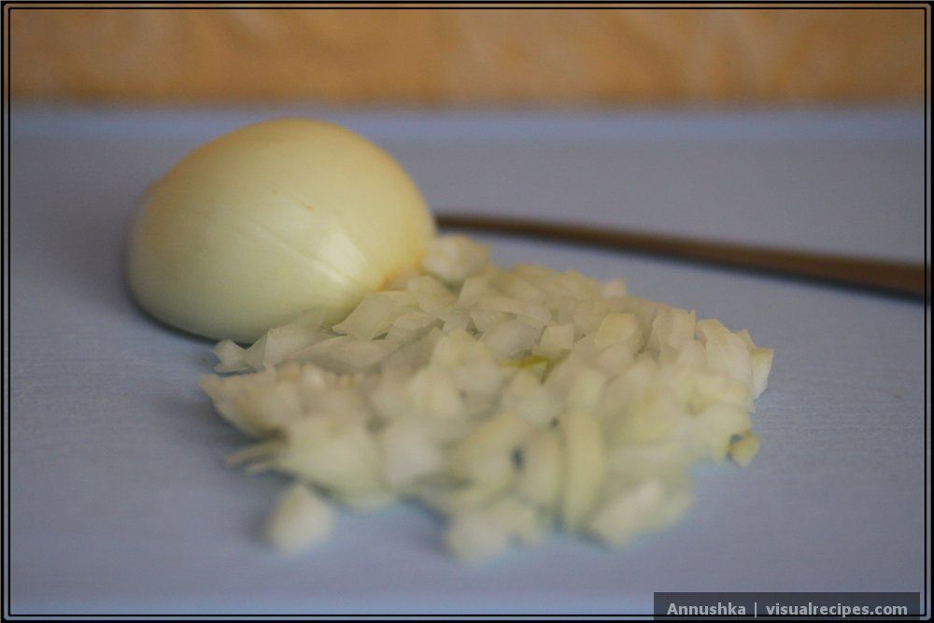
- При гипертонии едят 1—2 шт. свежих луковиц в день. При геморрое и гастрите принимать свежий сок лука по 1 ст. ложке 3—4 раза в день.
- Лук при кашле, бронхитах, коклюше: 500 г измельченного лука, 400 г сахара, 50 г меда, 1 л воды смешать, варить 3 часа на слабом огне, остудить, процедить и перелить в бутылку. Принимать по 1 ст. ложке 4—6 раз в день. Хранить в закупоренном виде в прохладном темном месте.
- На бородавки наносить кашицу тертого лука 1 раз в день.
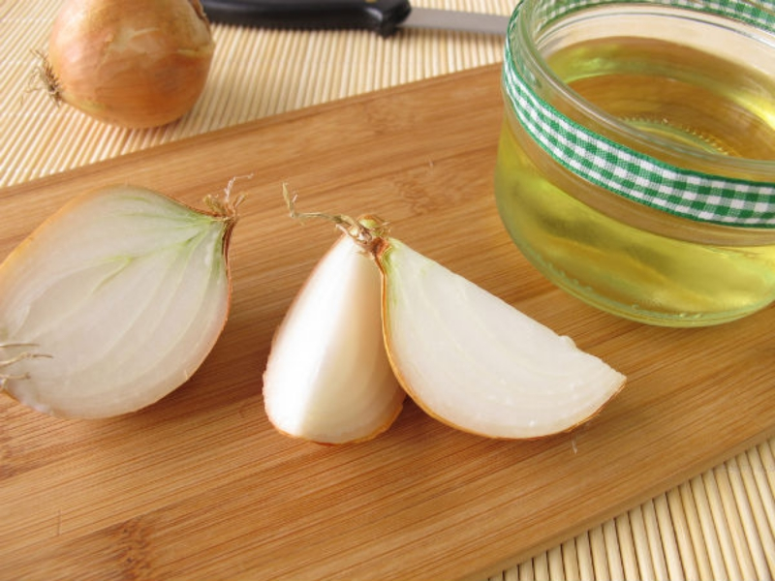
- При зубной боли у ребенка разрезать луковицу пополам, разрезанной стороной приложить на левую руку, на локтевой сгиб, если зуб болит слева. Луковицу закрепить бинтом на руке. Через 10—15 мин боль проходит, луковицу можно убирать.
- Свежую кашицу из лука наложить на свежие ожоги в виде аппликаций. Кашица свежего тертого лука употребляется наружно при ревматизме.
- Для исчезновения веснушек ежедневно протирать лицо свежей луковицей.
- Целебные свойства лука для уничтожения перхоти, укрепления волос, восстановления цвета, чтобы сделать волосы эластичными и мягкими, взять небольшую головку лука, очистить ее, натереть на терке, кашицу завернуть в марлю, сложенную несколько раз. Втирать и кожу головы. Через несколько часов промыть и сполоснуть голову. Процедуру проводить через день в течение 3—4 недель.
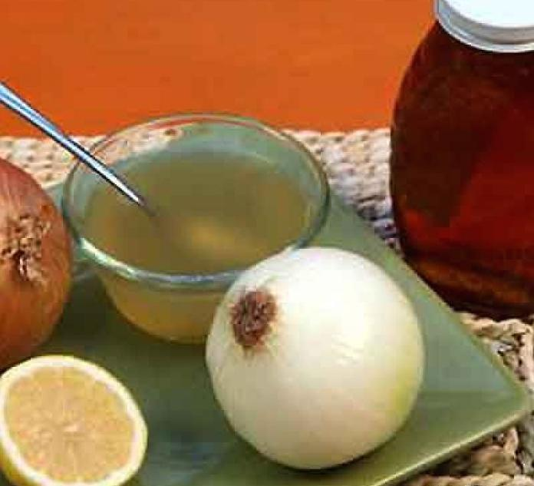
- При гриппе свежим соком лука смазать слизистую оболочку носа и вдыхать его пары через нос в течение 2—3 мин 3—4 раза к день. Вместо указанных процедур можно ставить марлевые тампоны с тертым луком, закладывая их в каждую ноздрю на 10—15 мин 3—4 раза в день. Свежий сок употреблять при ангинах по 1 ч. ложке 3—4 раза в день. При кашле: сварить 1 картофелину, 1 головку репчатого лука и 1 яблоко в 1 л воды. Варить до тех пор, пока вода не станет вдвое меньше. Давать отвар ребенку 3 раза в день по 1 ч. ложке. При кашле: 2 луковицы среднего размера очистить, мелко порезать, отварить в 1 стакане молока, настоять 4 часа и процедить. Принимать по 1 ст. ложке через каждые полчаса.
- При бронхите у детей: 1 головку красного лука очистить от кожуры и измельчить, добавить в массу 1 ч. ложку сахара. Каждый день ребенок должен съедать одну измельченную головку лука до выздоровления.
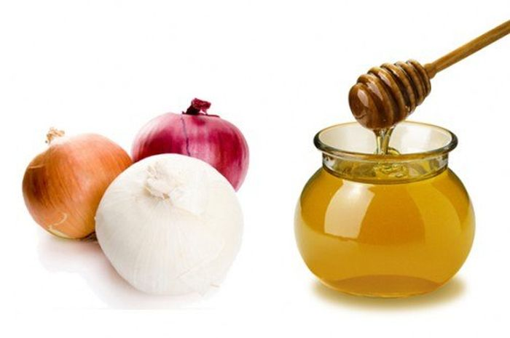
- При воспалении верхних дыхательных путей: сок лука смешать пополам с медом. Принимать по 1 ст. ложке 3—4 раза в день. При кашле: 500 г очищенного и мелко порезанного лука, 50 г меда, 400 г сахарного песка варить в 1 л воды на слабом огне 3 часа. Затем жидкость остудить и налить в закупоренную бутылку. Принимать по 1 ст. ложке 4—5 раз в день.
- Вот, к примеру, если вы возьмете кусочки ваты, смоченные луковым соком, и заложите их в ноздри на 10-15 минут (делать эту процедуру желательно 3-4 раза в день), то излечитесь от гриппозного насморка.
- А вот для лечения бронхита вам надо будет взять 0,5 кг. репчатого лука, очистить его и мелко нарезать. Затем положить его под груз - для стекания сока. После этого собрать выделившийся сок в стеклянную банку и добавить 0,5 кг. сахара. Эту смесь необходимо выдержать под солнечными лучами в течение 2 недель и принимать ежедневно по 1 ст. л. натощак. При необходимости это лекарство следует сделать повторно и продолжить прием без перерыва.
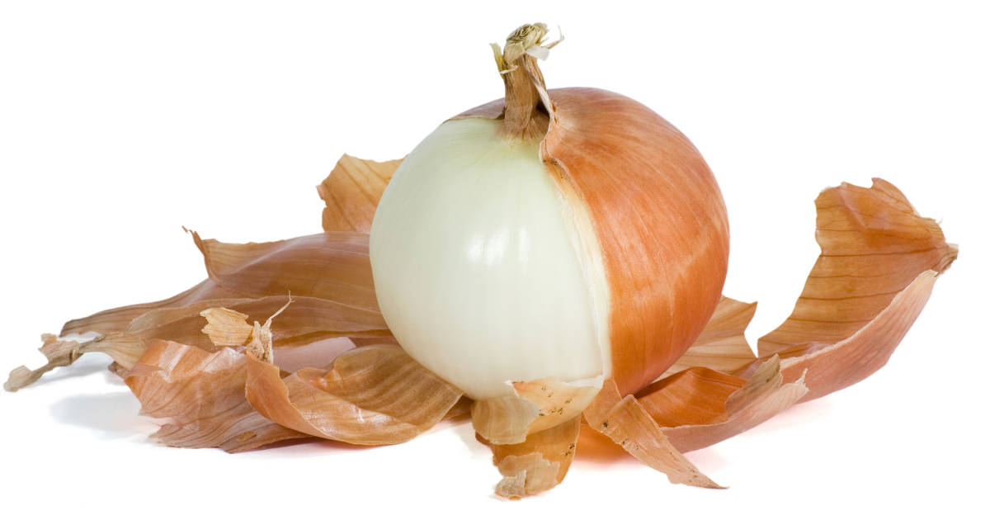
- Если вы хотите избавиться от болезни ушей, то следующий рецепт придется вам как нельзя кстати. Правда, для этого вам надо будет испечь в золе маленькую луковичку, завернуть ее вместе с небольшим количеством свежего несоленого масла в тонкую тряпочку и положить в ухо на одну минуту. Причем пакетик должен быть настолько горяч, насколько вы можете выдержать.
- Если у вас болит голова, попробуйте понюхать кусочек сырого лука вместо того, чтобы глотать таблетки, многим помогает. Лук используется в народной медицине и в косметических целях – для очищения лица от пятен. Для избавления от веснушек хорошо ежедневно протирать лицо свежей луковицей, разрезанной пополам.
- Наши бабушки советуют приложить кусочек лука к порезу или ожогу– и рана быстро заживет. Если вас укусила оса или пчела, вам тоже придет на помощь лук. После удаления жала насекомого нужно приложить кашицу из лука к месту укуса – боль и отек пройдут намного быстрее. Старое поверье о том, что следует носить в кармане луковку, выходя на улицу из дома в жару, чтобы избежать теплового удара, подтверждает медицинское мнение о том, что лук обладает потогонным свойством.
